
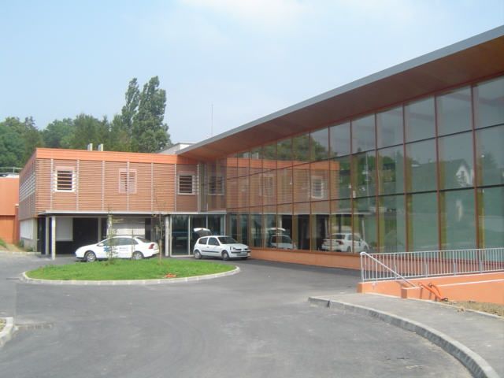
858 rue des Docteurs Devillers
02120 GUISE
03.23.51.55.55

120 rue Saint-Médard
02120 GUISE
03.23.61.17.17

secretariat.direction@ch-guise.fr

Documents à fournir pour une demande d’admission en EHPAD ou en USLD

Les originaux ou les photocopies de(s) :
- La carte nationale d’identité ou le titre de séjour
- Les avis d’imposition sur les revenus (année N + N-1)
- Les avis de taxes foncières pour les propriétaires de biens immobiliers
- La notification APA
- La notification de jugement en cas de mesure de protection juridique (tutelle, curatelle, habilitation familiale)
- L’attestation de responsabilité civile
- Le livret de famille
- L’attestation de sécurité sociale
- La carte de mutuelle
- L’échéancier de la mutuelle
- Un relevé d’identité bancaire
- Les noms, prénoms, adresses et numéro de téléphone des enfants
- La copie du contrat obsèques (s’il en existe un)
- Les 3 derniers relevés de comptes ; ou les 12 derniers relevés de comptes si demande d’Aide Sociale à l’Hébergement
- Une synthèse bancaire des comptes épargnes et/ou des placements financiers

